

**"Тұқым сапасына сараптама жасау жөніндегі зертхананы аттестаттау" мемлекеттік көрсетілетін қызмет регламентін бекіту туралы**

***Күшін жойған***

Астана қаласы әкімдігінің 2014 жылғы 5 қарашадағы № 102-1824 қаулысы. Астана қаласының Әділет департаментінде 2014 жылғы 5 желтоқсанда № 860 болып тіркелді. Күші жойылды - Астана қаласы әкімдігінің 2016 жылғы 9 ақпандағы № 102-234 қаулысымен

      Ескерту. Қаулының күші жойылды - Астана қаласы әкімдігінің 09.02.2016 № 102-234 қаулысымен.

      «Мемлекеттік көрсетілетін қызметтер туралы» 2013 жылғы 15 сәуірдегі Қазақстан Республикасы Заңының 16-бабына, «Тұқымның сапасына сараптама жасау жөніндегі зертханаларды аттестаттау» мемлекеттiк көрсетілетін қызмет стандартын бекіту туралы» Қазақстан Республикасы Үкіметінің 2014 жылғы 6 маусымдағы № 623 қаулысына сәйкес Астана қаласының әкімдігі **ҚАУЛЫ ЕТЕДІ**:  
      1. Қоса беріліп отырған «Тұқым сапасына сараптама жасау жөніндегі зертхананы аттестаттау» мемлекеттік көрсетілетін қызмет регламенті бекітілсін.  
      2. «Астана қаласының Ауыл шаруашылығы басқармасы» мемлекеттік мекемесі осы қаулының әділет органдарында мемлекеттік тіркелуін, кейіннен ресми және мерзімді басылымдарда, сондай-ақ Қазақстан Республикасының Үкіметі айқындайтын интернет-ресурста және Астана қаласы әкімдігінің сайтында жариялануын қамтамасыз етсін.  
      3. Осы қаулының орындалуын бақылау Астана қаласы әкімінің орынбасары Е.Қ. Нағаспаевқа жүктелсін.  
      4. Осы қаулы алғашқы ресми жарияланған күнінен кейін күнтізбелік он күн өткен соң қолданысқа енгізіледі.

*Әкім                                       Ә. Жақсыбеков*

Астана қаласы әкімдігінің   
2014 жылғы 5 қарашадағы    
№ 102-1824 қаулысына     
қосымша

**«Тұқым сапасына сараптама жасау жөніндегі зертхананы**  
**аттестаттау» мемлекеттік қызмет регламенті 1. Жалпы ережелер**

      1. «Тұқым сапасына сараптама жасау жөніндегі зертхананы аттестаттау» мемлекеттiк көрсетілетін қызметті (бұдан әрі – мемлекеттік қызмет) Астана қаласы әкімдігінің уәкілетті органы – «Астана қаласының Ауыл шаруашылығы басқармасы» мемлекеттік мекемесі (бұдан әрi – қызмет беруші) көрсетеді. Мемлекеттiк көрсетілетін қызмет Қазақстан Республикасы Үкіметінің 2014 жылы 6 маусымдағы № 623 қаулысымен бекітілген «Тұқымның сапасына сараптама жасау жөніндегі зертханаларды аттестаттау» мемлекеттiк көрсетілетін қызмет стандарты негізінде (бұдан әрі – Стандарт), қызмет берушіге тікелей өтінішті берген жағдайда мемлекеттік қызмет көрсетіледі, сондай-ақ «электрондық үкіметтің» www.egov.kz веб-порталы (бұдан әрі – портал) арқылы көрсетіледі.  
      Өтініштерді қабылдау және көрсетілетін мемлекеттік қызмет нәтижелерін беру қызмет берушінің кеңсесі арқылы жүзеге асырылады.  
      2. Мемлекеттік қызметті көрсету нысаны – электрондық (ішінара автоматтандырылған) және қағаз түрінде.  
      3. Мемлекеттік қызметті көрсету нәтижесі тұқым сапасына сараптама жасау жөніндегі зертхананы аттестаттау туралы куәлігін электрондық құжат түрінде беру немесе уәкілетті лауазымды тұлғаның электронды цифрлық қолтаңбамен (бұдан әрі – ЭЦҚ) мемлекеттік қызмет болып табылады.  
      Мемлекеттік қызмет көрсету нәтижесін ұсыну нысаны – электрондық және (немесе) қағаз түрінде.

**2. Мемлекеттік қызмет көрсету үдерісінде көрсетілетін қызметті**  
**берушінің құрылымдық бөлімшелерінің (қызметкерлерінің) іс-қимыл**  
**тәртібін сипаттау**

      4. Мемлекеттік көрсетілетін қызмет стандартының 9-тармағына сәйкес құжаттар тізімі қоса берілген өтініш беру мемлекеттiк көрсетілетін қызмет бойынша рәсімнің (іс-қимылдың) басталуының негізі болып табылады.  
      Мемлекеттік қызмет көрсету кезінде қызмет берушінің құрылымдық бөлімшелерінің (қызметкерлерінің) іс-қимылы, рәсімдері (іс-қимылдары) және оларды орындау реттілігінің тәртібі, оның ішінде әрбір құрылымдық бөлімшенің барлық рәсімдерді (іс-әрекеттерді) өту кезеңдері:  
      1-рәсім: өтініш қызмет көрсетушінің кеңсесіне немесе портал арқылы беріледі, тіркеу нөмірі беріліп, күні тіркеледі, бұдан кейін қызмет берушінің басшысына немесе оның орынбасарына беріледі. Осы рәсімді жүзеге асыру үшін берілетін ең ұзақ уақыты – 15 (он бес) минут. Қорытынды – қызмет алушының өтінішін (құжаттарын) тіркеу;  
      2-рәсім: қызмет берушінің басшысы немесе оның орынбасары қызмет алушының құжаттары түскен күні бөлім басшысына береді. Осы рәсімді жүзеге асыру үшін берілген ең ұзақ уақыты – 15 (он бес) минут. Қорытынды – орындау үшін қызмет беруші басшысының бұрыштамасымен тіркелген құжат;  
      3-рәсім: бөлім басшысы қызмет алушының құжаттары түскен күні бөлімнің маманына тапсырады. Осы рәсімді жүзеге асыру үшін берілген ең ұзақ уақыты – 15 (он бес) минут. Қорытынды – жауапты орындаушыны анықтау;  
      1 шарт: Бөлімнің маманы 2 (екі) жұмыс күні ішінде берілген құжаттарды зерттейді. Қорытынды – қызмет алушының Тұқым сапасына сараптама жасау жөніндегі зертхананы аттестаттау туралы куәлігін алу үшін қажетті құжаттарын қарау;  
      4 рәсім: Қызмет алушының құжаттарын бөлімнің маманы біліктілік талаптарға сай болу дәрежесін сараптау комиссиясының (бұдан әрі – сараптау комиссиясы) қарауына ұсынылған құжаттарды анықтайды. Осы рәсімді жүзеге асыру үшін берілген ең ұзақ уақыты – 2 (екі) жұмыс күні. Қорытынды – қызмет алушының құжаттарын сараптау комиссиясының қарауы;  
      5 рәсім: сараптау комиссиясы жеке немесе заңды тұлғадан аттестаттауға өтініш түскен күннен бастап 15 (он бес) жұмыс күні ішінде ұсынылған құжаттарды және қойылатын талаптарға сай болуын анықтайды. Сараптау комиссиясы талаптарға сай болуы туралы акті жасайды. Осы рәсімді жүзеге асыру үшін мүмкіндігінше берілген уақыты – 10 (он) жұмыс күні. Қорытынды – қызмет алушының аттестаттау туралы куәлікті алу үшін орнына барып құжаттарын сараптау комиссия мүшелерінің қарауы;   
      6 рәсім: сараптау комиссиясы көпшілік дауыспен қойылатын талаптарға сай болуы немесе сай болмауы туралы шешім қабылдайды. Осы рәсімді жүзеге асыру үшін берілген ең ұзақ уақыты – 3 (үш) жұмыс күні. Қорытынды – сараптау комиссиясы қызмет алушының біліктілік талаптарына сай болуы немесе бас тарту туралы шешімі, сараптау комиссияның шешімі хаттама түрінде рәсімделеді және оған сараптау комиссиясының барлық мүшелері қол қояды;  
      7 рәсім: Қызмет алушыға бөлімнің маманы тұқым сапасына сараптама жасау жөніндегі зертхананы аттестаттау туралы куәлікті рәсімдеу және беру мемлекеттік қызмет көрсету бойынша ұйымдастыру іс-шараларын жүзеге асырады. Осы рәсімді жүзеге асыру үшін берілген ең ұзақ уақыты – 1 (бір) жұмыс күні. Қорытынды – куәлікті беру немесе дәлелді түрде бас тарту туралы жауап беру.

**3. Мемлекеттік қызмет көрсету үдерісіндегі қызмет берушінің**  
**құрылымдық бөлімшелерінің (қызметкерлерінің) өзара іс-қимыл**  
**тәртібін сипаттау**

      5. Мемлекеттік қызмет көрсету үдерісіне келесі құрылымдық бөлімшелер қатысады:  
      1) қызмет берушінің кеңсесі;  
      2) қызмет берушінің басшысы және (немесе) оның орынбасары;  
      3) бөлім басшысы;  
      4) бөлімнің маманы.  
      5) сараптау комиссиясы   
      6. Көрсетілетін мемлекеттік қызметтін бизнес –үдерістерінің аңықтамасы осы Регламентке 1-қосымшада келтірілген.  
      Көрсетілетін қызметті берушінің толық сипаттамасы құрылымдық бөлімшелерінің (қызметкерлерінің) өзара іс-қимылдарының, сонымен қатар өзге көрсетілген қызмет берушілермен мемлекеттік қызмет көрсету процесінде ақпараттық жүйелерді қолдану тәртібінің сипаттамасы осы Регламентке 2-қосымшаға сәйкес сүйемелденеді.

**4. Мемлекеттік қызметті көрсету үдерісіндегі ақпараттық жүйелерді пайдалану тәртібін сипаттау**

      8. Портал арқылы мемлекеттік қызметті көрсету кезіндегі қызмет беруші мен қызмет алушының өтініш беру тәртібінің және рәсімдердің (іс-қимылдардың) реттілігінің сипаттамасы.  
      Қызмет берушінің портал арқылы қадамдық әрекеттері мен шешімдері (мемлекеттік қызмет көрсету кезіндегі функционалдық өзара әрекеттесудің № 1 диаграммасы) осы Регламентке 2, 3-қосымшаларда келтірілген:  
      1) қызмет алушы порталда өзінің электрондық цифрлық қолтаңбаның тіркеу куәлігінің (бұдан әрі - ЭЦҚ) көмегімен тіркеледі, қызмет алушының компьютеріндегі интернет-браузерде сақталған паролді порталға енгізу үдерісі (авторизациялау үдерісі) (порталда тіркелмеген қызмет алушылар үшін жүзеге асырылады);  
      2) 1-үдеріс: қызмет алушының компьютеріндегі интернет-браузерге ЭЦҚ-ны тіркеу куәлігін бекіту, қызмет алушының ЭЦҚ-сын алу үшін порталға паролін енгізу үдерісі (авторизациялау үдерісі);  
      3) 1-шарт: жеке сәйкестендіру нөмірі (бұдан әрі – ЖСН) логин және бизнес сәйкестендіру нөмірі (бұдан әрі – БСН) және пароль арқылы порталда тіркелген қызмет алушы туралы деректердің төлнұсқалығын тексеру;  
      4) 2-үдеріс: порталда қызмет алушының деректеріндегі бар бұзушылықтарға байланысты авторизациялаудан бас тарту туралы хабарламаны қалыптастыру;  
      5) 3-үдеріс: осы Регламентте көрсетілген электрондық мемлекеттік қызметті (бұдан әрі – ЭМҚ) қызмет алушымен таңдау, көрсету үшін сұраныс нысанын экранға шығару және электрондық түрде қажетті құжаттарға сұрау салуды ескере отырып, қызмет алушымен нысанды (деректерді енгізуі) толтыру;  
      6) 4-үдеріс: «электрондық үкіметтің» төлем шлюзі арқылы қызметке ақы төлеу, бұл мәлімет «Е-лицензиялау» мемлекеттік дерек базасындағы ақпараттық жүйеге түседі (бұдан әрі – «Е-лицензиялау» МДБ АЖ);  
      7) 5-үдеріс: сұрау салуды растау (қол қою) үшін қызмет алушымен ЭЦҚ-ның тіркеу куәлігін таңдау;  
      8) 2-шарт: порталда ЭЦҚ-ның тіркеу куәлігінің қолданылу мерзімін және кері қайтарылған (күші жойылған) тіркеу куәліктерінің тізімінде болмауын, сондай-ақ, ЭЦҚ-ның тіркеу куәлігінде көрсетілген ЖСН және БСН арасындағы сәйкестендіру деректерінің сәйкестігін тексеру;  
      9) 6-үдеріс: қызмет алушының ЭЦҚ-сы төлнұсқалығының расталмауына байланысты сұратылған ЭМҚ-дан бас тарту туралы хабарлама қалыптастыру;  
      10) 7-үдеріс: қызмет алушымен ЭМҚ көрсетуге сұраудың толтырылған нысанын (енгізілген деректерін) ЭЦҚ-сы арқылы куәландыру (қол қою);  
      11) 8-үдеріс: «Е-лицензиялау» МДБ АЖ-да электрондық құжатты (қызмет алушының сұрауын) тіркеу және сұрауды өңдеу;  
      12) 3-шарт: қызмет берушімен қызмет алушының біліктілік талаптарына және лицензия беру үшін негіздемелеріне сәйкестігін тексеру;  
      13) 9-үдеріс: «Е-лицензиялау» МДБ АЖ-да қызмет алушының деректерінде бұзушылықтардың болуына байланысты сұратылған ЭМҚ-дан бас тарту туралы хабарламаны қалыптастыру;  
      14) 10-үдеріс: қызмет алушымен порталда қалыптастырылған ЭМҚ нәтижесін (электрондық лицензиясын) алу. Электрондық құжат қызмет берушінің уәкілетті тұлғасының ЭЦҚ-сын пайдалана отырып қалыптастырылады.  
      8. Қызмет беруші арқылы қадамдық әрекеттер мен шешімдер (қызметті көрсету кезіндегі функционалдық өзара әрекеттесудің № 2 диаграммасы) осы Регламентке 2-қосымшасында келтірілген:  
      1) 1-үдеріс: ЭМҚ көрсету үшін «Е-лицензиялау» МДБ АЖ-да қызмет беруші қызметкерімен логин мен паролін енгізу (авторизациялау үдерісі);  
      2) 1-шарт: логин мен пароль арқылы қызмет берушінің тіркелген қызметкері туралы деректердің түпнұсқалығын «Е-лицензиялау» МДБ АЖ-да тексеру;  
      3) 2-үдеріс: қызмет беруші қызметкерінің деректерінде бұзушылықтардың болуына байланысты «Е-лицензиялау» МДБ АЖ-да авторизациялаудан бас тарту туралы хабарламаны қалыптастыру;  
      4) 3-үдеріс: қызмет беруші қызметкерімен осы Регламентте көрсетілген ЭМҚ-ны таңдау, ЭМҚ-ны көрсетуге арналған сұраудың нысанын экранға шығару және қызмет берушінің қызметкерімен қызмет алушының деректерін енгізу;  
      5) 4-үдеріс: қызмет алушының деректері туралы сұрауды «электрондық үкімет» шлюзі арқылы жеке тұлғалардың мемлекеттік дерек базасына (бұдан әрі – ЖТ МДБ)/ заңды тұлғаларының мемлекеттік дерек базасына (бұдан әрі – ЗТ МДБ) жолдау;  
      6) 2-шарт: ЖТ МДБ/ЗТ «Е-лицензиялау» МДБ-да қызмет алушы деректерінің болуын тексеру;  
      7) 5-үдеріс: ЖТ МДБ/ЗТ «Е-лицензиялау» МДБ-да қызмет алушы деректерінің болмауына байланысты деректерді алу мүмкін емес туралы хабарламаны қалыптастыру;  
      8) 6-үдеріс: қызмет беруші қызметкерімен қағаз түрінде құжаттардың болуы туралы белгі бөлігінде сұраудың нысанын толтыру және қызмет алушының ұсынған қажетті құжаттарды сканерлеу және оларды сұрау нысанына қоса тіркеу;  
      9) 7-үдеріс: сұрауды «Е-лицензиялау» АЖ-да тіркеу және оны ЭМҚ-да «Е-лицензиялау» МДБ АЖ-да өңдеу;  
      10) 3-шарт: қызмет берушімен қызмет алушының біліктілік талаптарға және лицензия беру негіздемелеріне сәйкестігін тексеру;  
      11) 8-үдеріс: қызмет алушының «Е-лицензиялау» АЖ-дағы деректеріндегі бұзушылықтарға байланысты сұратылатын қызметтен бас тарту туралы ЭМҚ-да хабарламаны қалыптастыру;  
      12) 9-үдеріс: қызмет алушымен «Е-лицензиялау» АЖ-да қалыптастырылған ЭМҚ-ның нәтижесін (электрондық лицензияны) алу. Электрондық құжат қызмет берушінің уәкілетті тұлғасының ЭЦҚ–сының пайдалануымен қалыптастырылады.  
      10. ЭМҚ-ға сұрау салу және жауап беру нысаны www.elicense.kz «Е-лицензиялау» веб-порталы арқылы көрсетіледі:  
      1) қызмет алушымен порталына кіру үшін электрондық лицензия берілетін тұлғаның деректерін (логин мен паролді) енгізу;  
      2) «Лицензия беру» қызметін таңдау;  
      3) «online қызметтерге тапсырыс беру» батырмасының көмегімен қызметке тапсырыс беру;  
      4) сұрауды толтыру:  
      порталында қызмет алушыны тіркеу нәтижелері бойынша ЖСН/БСН автоматты түрде таңдалады;  
      қызмет алушы «сұрау салуды жолдау» батырмасының көмегімен сұрау салуды куәландыруға (қол қоюға) көшуді жүзеге асырады;  
      5) қызмет алушының ЭЦҚ тіркеу куәлігін таңдау;  
      6) сұрау салуды куәландыру (қол қою) – қызмет алушы «қол қою» батырмасының көмегімен сұрау салуды ЭЦҚ-сымен куәландыруды (қол қоюды) жүзеге асырады, бұдан кейін сұрау салу электрондық үкімет шлюзі арқылы «Е-лицензиялау» АЖ-ға өңдеуге беріледі;  
      7) қызмет алушымен сұратылған ақпараттың «Е-лицензиялау» АЖ-да болуы туралы хабарламаны алу;  
      8) ЭМҚ-ға ақы төлеу;  
      9) «Е-лицензиялау» АЖ-да сұрау салуды өңдеу:  
      Қызмет алушының дисплей экранында мынадай ақпарат шығарылады:  
      ЖСН/БСН, сұрау салу нөмірі, қызмет түрі, сұрау салу мәртебесі, ЭМҚ-ны көрсету мерзімі;  
      «мәртебені жаңарту» батырмасының көмегімен қызмет алушыға сұрау салуды өңдеу нәтижелерін қарау мүмкіндігі ұсынылады;  
      «Е-лицензиялау» АЖ-дан жауап алынған кезде «нәтижені қарау» батырмасы пайда болады.  
      11. Қызмет алушының ЭМҚ бойынша сұрау салуды орындау мәртебесін тексеру тәсілі:   
      порталында «қызмет алу тарихы» бөлімінде, сондай-ақ қызмет көрсетушіге өтініш беру кезінде.  
      12. Электрондық мемлекеттік қызмет көрсету бойынша қажетті ақпаратты және кеңесті саll-орталықтың 1414 телефоны бойынша алуға болады.

«Тұқым сапасына сараптама    
жасау жөніндегі зертхананы   
аттестаттау» мемлекеттік    
қызмет регламентіне 1-қосымша

**Құрылымдық бөлімшелердің (қызметкерлердің) ұзақтығын көрсете**  
**отырып, әрбір рәсімнің (іс-қимылдың) өту блок-схемасы**

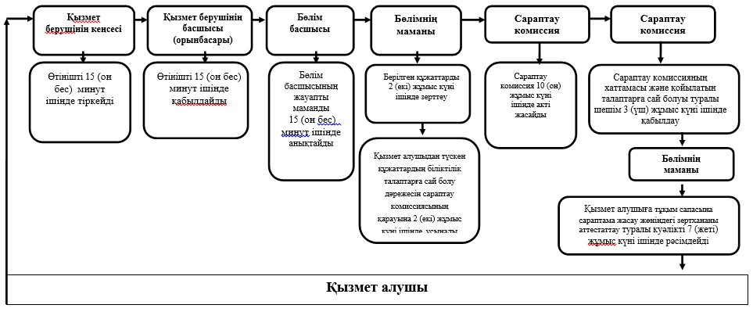

«Тұқым сапасына сараптама    
жасау жөніндегі зертхананы   
аттестаттау» мемлекеттік    
қызмет регламентіне 2-қосымша

**«Тұқым сапасына сараптама жасау жөніндегі зертхананы**  
**аттестаттау» көрсетілетін мемлекеттік қызметтін бизнес –**  
**үдерістерінің аңықтамасы**

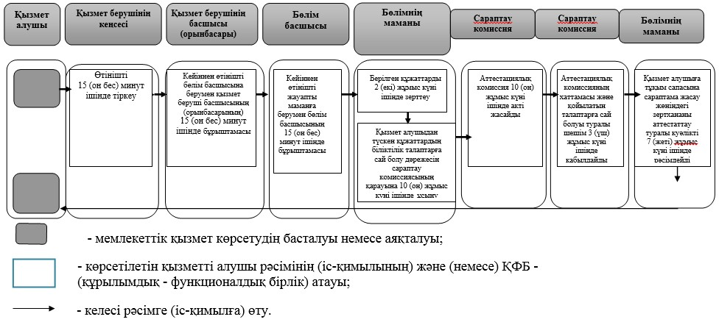

© 2012. Қазақстан Республикасы Әділет министрлігінің «Қазақстан Республикасының Заңнама және құқықтық ақпарат институты» ШЖҚ РМК